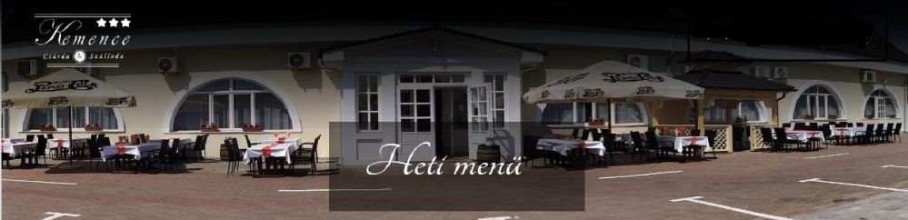
2021.08.09-08.13.

Menüs ételeink a’la carte minősítésűek 10:30-14:00-ig. Az itt fogyasztott menühöz 1 szelet sütemény, illetve 5-6 féle salátából választhatnak kedves vendégeink.
 | HÉTFŐ | KEDD | SZERDA | CSÜTÖRTÖK | PÉNTEK
a | Pikáns húsgombócleves  800 Ft | Birkagulyás  800 Ft | Habart bableves füstölt csülök  800 Ft | Marhahúsleves  800 Ft | Babgulyás 1300 Ft
b | Grízgaluskaleves 800 Ft | Vaníliás körteleves 800 Ft | Bazsalikomos paradicsomleves  800 Ft | Málnakrémleves  800 Ft | Palócleves  1300 Ft
c | Húsleves csigatészta 800 Ft
a | Bakonyi sertésszelet galuska 1600 Ft | Milánói sertésszelet  1600 Ft | Sült oldalas hagymás tört burgonya párolt káposzta  1.600 Ft | Töltöttkáposzta  1.600 Ft | Káposztás sztrapacska  1100 Ft
b | Sajtoverálos csirkemell rizi-bizi  1600 Ft | Hírtelen sült csirkemell forgatott burgonya fejes saláta  1600 Ft | Sajttal sonkával töltött pulykamell rizs zöldköret  1.600 Ft | Kijevi csirkemell burgonyapüré meggybefőtt 1.600 Ft | Baconos sonkás penne  1100 Ft
c | Rakott karfiol 1600 Ft | Töltött paprika petrezselymes főtt burgonya  1600 Ft | Koktél fasírt oroszhússaláta  1.600 Ft | Hortobágyi húsos palacsinta rántva rizs tartármártás  1600 Ft | Mákos guba vanília öntet  1100 Ft
d | Kapros zöldbabfőzelék sertéspörkölt 1600 Ft | Rakott burgonya 1600 Ft | Zúzapörkölt galuska 1600 Ft | Sárgaborsófőzelék sertéspörkölt 1.600 Ft | Túrógombóc eper öntet  1100 Ft
e | Rántott sertésszelet / csirkemell/ brokkoli/ karfiol/ sajt vegyes köret savanyúság 1.600 Ft

Menü ára:2.400 Ft, Elvitelre: 2300, Csomagolva:2400 Ft

Ételrendelés: 42/450-414, 42/451-360

A változás jogát fenntartjuk! Jó étvágyat kívánnak a Kemence Csárda dolgozói! Kedves vendégeink, ételeink allergén tartalmáról felvilágosítást kérhet az üzletvezetőtől vagy a felszolgálótól!
Kemence Csárda és Szálloda Nyíregyháza

